ลี่เจียง ต้าลี่ ภูเขาหิมะมังกรหยก
บินตรงไม่เสียเวลา 5วัน 4คืน
เดินทางโดยสายการบิน RUILI AIRLINES (DR)
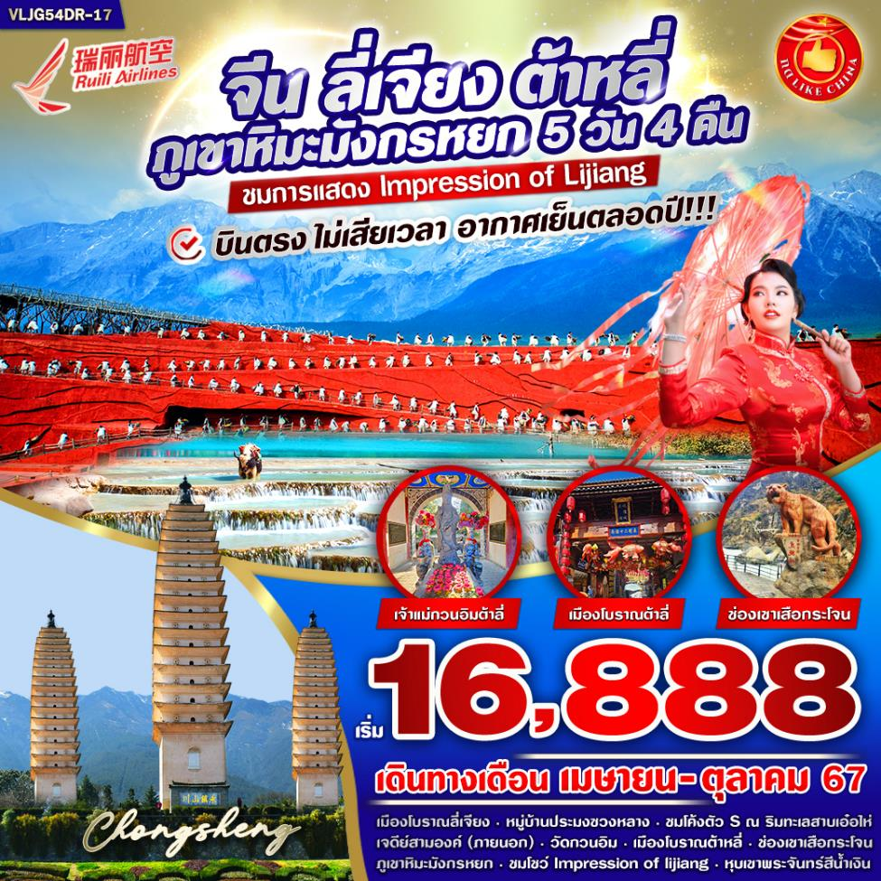

วันที่ | โปรแกรมทัวร์ | อาหาร |  |  | โรงแรม
 |  | เช้า | เที่ยง | เย็น
1 | สนามบินสุวรรณภูมิ – สนามบินนานาชาติลี่เจียงซานยี่  เมืองโบราณลี่เจียง |  |  |  | GYA HOTEL  หรือเทียบเท่า
2 | เมืองต้าหลี่ – หมู่บ้านโบราณซวงหลาง – ระเบียงนิเวศเอ๋อไห่ - เจดีย์สามองค์ |  |  |  | LI JUN HOTEL  หรือเทียบเท่า
3 | วัดเจ้าแม่กวนอิมต้าลี่ – เมืองโบราณต้าหลี่ – ช่องเขาเสือกระโจน(ไม่รวมบันไดเลื่อน) - เมืองลี่เจียง |  |  |  | GYA HOTEL  หรือเทียบเท่า
4 | ร้านยาดาเรนถัง – อุทยานภูเขาหิมะมังกรหยก (รวมกระเช้า) – การแสดง Impression of Lijiang – หุบเขาพระจันทร์สีน้ำเงิน (ไม่รวมรถกอล์ฟ) - เมืองเก่าไป๋ซา |  |  |  | GYA HOTEL  หรือเทียบเท่า
5 | สนามบินนานาชาติลี่เจียงซานยี่ – สนามบินสุวรรณภูมิ

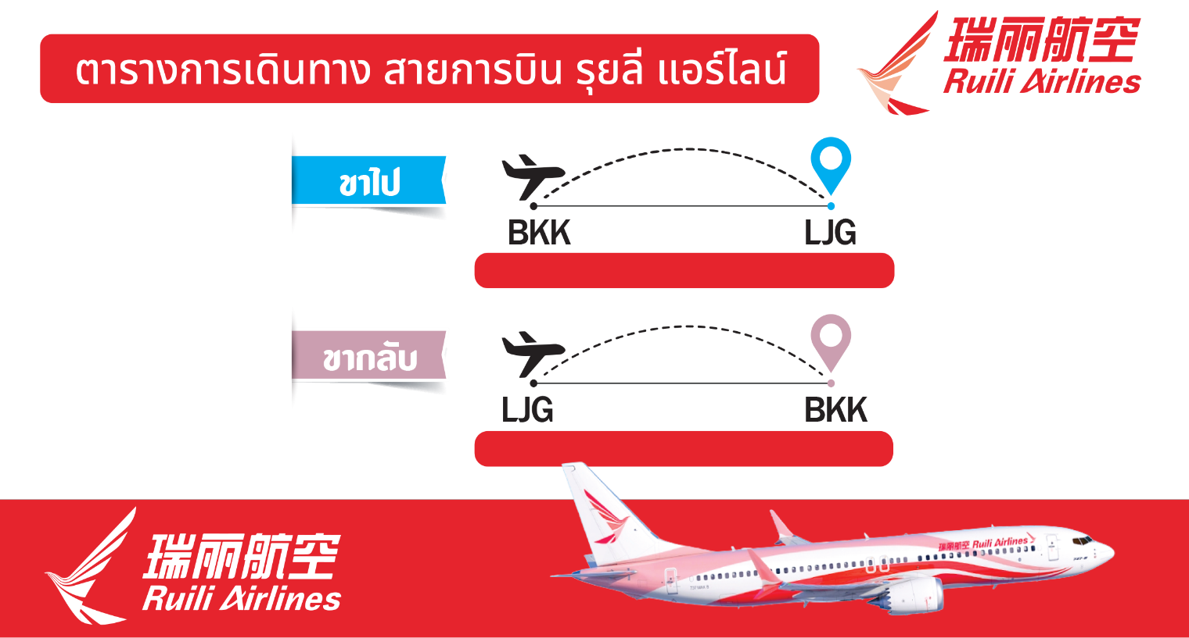
*เที่ยวบินเดินทาง และเวลาอาจมีการเปลี่ยนแปลงกรุณาสอบถามเที่ยวบินคอนเฟิร์มจากเจ้าหน้าที่ก่อนทุกครั้ง
DR5042 : 13.35 – 17.00
DR5041 : 10.25 – 12.35

อัตราค่าบริการ
วันเดินทาง | ราคาทัวร์/ท่าน  (ผู้ใหญ่ อายุ 18 ปีขึ้นไป)  พักห้องละ 2 ท่าน | ราคาทัวร์/ท่าน  (เด็ก อายุต่ำกว่า 18 ปี)  พักห้องละ 2 ท่าน | ราคา  ห้องพักท่านเดียว  (เพิ่ม)
16 - 20 เมษายน 2567 | 16,888 | 16,888 | 3,000
23 - 27 เมษายน 2567 | 16,888 | 16,888 | 3,000
30 เมษายน – 04 พฤษภาคม 2567 | 18,888 | 18,888 | 3,000
07 - 11 พฤษภาคม 2567 | 17,888 | 17,888 | 3,000
14 - 18 พฤษภาคม 2567 | 17,888 | 17,888 | 3,000
21 - 25 พฤษภาคม 2567 | 17,888 | 16,888 | 3,000
28 พฤษภาคม – 01 มิถุนายน 2567 | 16,888 | 16,888 | 3,000
04 - 08 มิถุนายน 2567 | 17,888 | 16,888 | 3,000
11 - 15 มิถุนายน 2567 | 16,888 | 16,888 | 3,000
18 – 22 มิถุนายน 2567 | 16,888 | 16,888 | 3,000
25 – 29 มิถุนายน 2567 | 16,888 | 16,888 | 3,000
02 – 06 กรกฎาคม 2567 | 16,888 | 16,888 | 3,000
09 – 13 กรกฎาคม 2567 | 17,888 | 17,888 | 3,000
20 - 24 สิงหาคม 2567 | 16,888 | 16,888 | 3,000
27 - 31 สิงหาคม 2567 | 16,888 | 16,888 | 3,000
03 – 07 กันยายน 2567 | 16,888 | 16,888 | 3,000
10 – 14 กันยายน 2567 | 16,888 | 16,888 | 3,000
17 – 21 กันยายน 2567 | 16,888 | 16,888 | 3,000
24 – 28 กันยายน 2567 | 16,888 | 16,888 | 3,000
08 – 12 ตุลาคม 2567 | 18,888 | 18,888 | 3,000
15 – 19 ตุลาคม 2567 | 18,888 | 18,888 | 3,000
22 – 26 ตุลาคม 2567 | 18,888 | 18,888 | 3,000
อัตราค่าบริการสำหรับเด็กอายุไม่เกิน 2 ปี ณ วันเดินทางกลับ (Infant) ท่านละ 8,000 บาท
ค่าทัวร์ไม่รวมค่าจ้างมัคคุเทศก์และคนขับรถท้องถิ่น ท่านละ 2,000 บาท
*** ชำระที่สนามบิน ณ จุดนัดพบ ก่อนออกเดินทาง ***
ในส่วนค่าทิปหัวหน้าทัวร์ ตามมาตรฐานการให้ทิป วันละ 100 บาท/ท่าน/วัน ทั้งนี้ขึ้นอยู่กับความพึงพอใจของท่าน*ค่าบริการข้างต้นเฉพาะนักท่องเที่ยวถือพาสปอร์ตไทยเท่านั้น กรณีถือพาสปอร์ตต่างชาติชำระเพิ่ม 3,000 บาท*

วันแรก สนามบินสุวรรณภูมิ - สนามบินนานาชาติลี่เจียงซานยี่
10.30 น. คณะพร้อมกันที่ สนามบินสุวรรณภูมิ อาคารผู้โดยสารระหว่างประเทศ ชั้น 4 เคาน์เตอร์สายการบิน RUILI AIRLINES โดยมีเจ้าหน้าที่ของบริษัทฯคอยต้อนรับ และอำนวยความสะดวกด้านเอกสารการเดินทาง
13.35 น. ออกเดินทางสู่ เมืองลี่เจียง โดย สายการบิน RUILI AIRLINES (DR) เที่ยวบินที่ DR5042

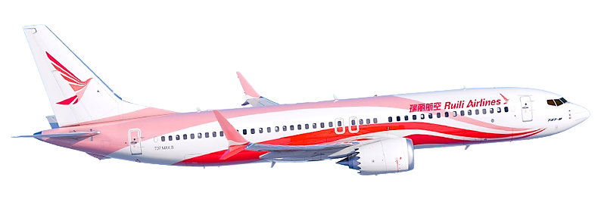

***เที่ยวบินหรือเวลาอาจมีการเปลี่ยนแปลง ทั้งนี้ขึ้นอยู่กับสายการบินเป็นผู้กำหนด***
ขอสงวนสิทธิ์ในการเลือกที่นั่งบนเครื่องบิน เนื่องจากเป็นตั๋วกรุ๊ป การจัดที่นั่งจะเป็นระบบ RANDOM ที่นั่งอาจจะไม่ได้นั่งติดกัน ทางบริษัทไม่สามารถเข้าไปแทรกแซงได้ ซึ่งเป็นไปตามเงื่อนไขของสายการบินเป็นผู้กำหนด
17.00 น. ถึง สนามบินนานาชาติลี่เจียงซานยี่ (เวลาท้องถิ่นที่จีน เร็วกว่าประเทศไทย 1 ชั่วโมง กรุณาปรับเวลาของท่านเพื่อความสะดวกในการนัดหมาย) ผ่านพิธีการตรวจคนเข้าเมือง, ศุลกากรและรับสัมภาระเรียบร้อย นำท่านเดินทางสู่เมืองลี่เจียง
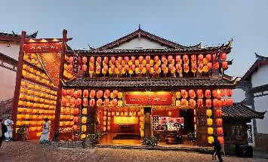
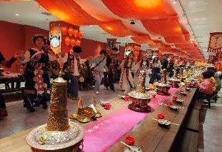
ค่ำ บริการอาหารค่ำ พิเศษ เมนูชาบูโต๊ะยาว พร้อมชมการแสดงเต้นรำพื้นเมือง

หลังรับประทานอาหาร นำท่านเดินทางเข้าสู่ที่พัก
ที่พัก GYA HOTELหรือเทียบเท่า ระดับ 3 ดาว

วันที่สอง เมืองต้าลี่ - หมู่บ้านซวงหลาง - ระเบียงนิเวศเอ๋อไห่ – เจดีย์สามองค์ (ไม่รวมบัตร)
เช้า บริการอาหารเช้า ณ ห้องอาหารของโรงแรม
นำท่านเดินทางสู่ หมู่บ้านซวงหลาง หรือ หมู่บ้านตกปลา ซวงหลาง สาเหตุที่หมู่บ้านแห่งนี้ชาว จีนมักเรียกติดปากกันว่า “หมู่บ้านตกปลา" เพราะในสมัยก่อนนั้นเป็นหมู่บ้านเก่าแก่ที่ชาวบ้านแต่ ละหลังคาเรือนประกอบอาชีพประมงจับปลา โดยมีทะเลสาบเอ๋อไห่เป็นตัวผลิตความอุดม สมบูรณ์ ให้ได้เก็บภาพบรรยากาศบริเวณรอบหมู่บ้านแห่งนี้ และยังมีร้านขายของที่ระลึกอยู่รอบ
ทะเลสาบให้ท่านได้เลือกชม (ใช้เวลาเดินทางประมาณ 2 ชั่วโมง )
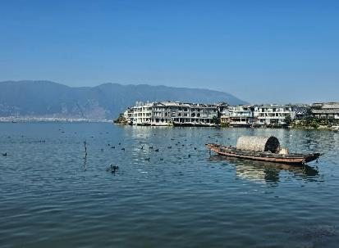
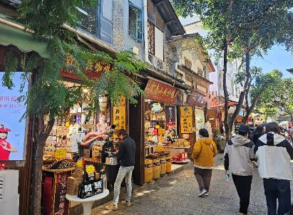
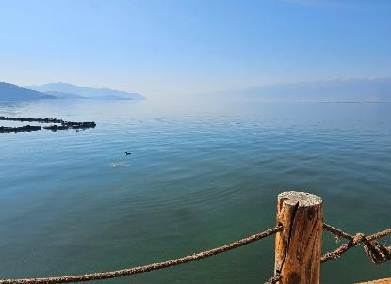
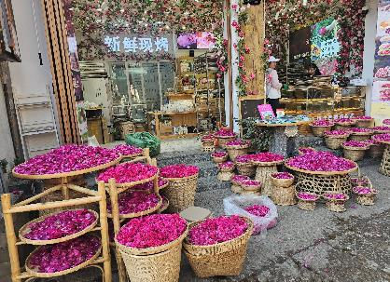

เที่ยง อิสระอาหารอาหารกลางวัน
ลูกค้าสามารถเลือกรับประทานอาหารบริเวณร้านขายอาหารมากมายที่เรียงรายอยู่ที่หมู่บ้านซ
วงหลาง
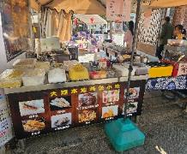
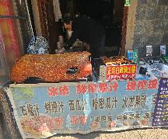
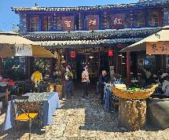

จากนั้นนำทุกท่านเดินทางสู่ ระเบียงนิเวศเอ๋อไห่ ชมทะเลสาบเอ๋อไห่ และยังสามารถปั่น
จักรยานโค้งS ซึ่งเป็นกิจกรรมยอดฮิตสำหรับนักท่องเที่ยวที่มาเยื่อนสถานที่แห่งนี้ ให้ท่านได้
ถ่ายรูปชมวิวอันสวยงามที่ทะเลสาบเอ๋อไห่
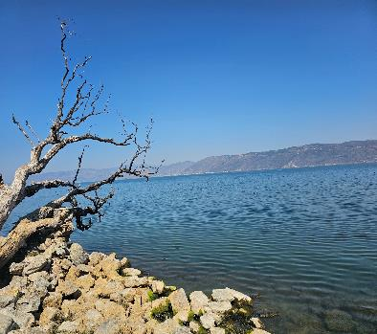

จากนั้นนำท่านเดินทางสู่ เจดีย์สามองค์ แห่งวัดฉงเซิ่ง ให้ท่านได้เดินเที่ยวชมด้านนนอก บริเวณ ด้านหน้าของเจดีย์สามองค์ (ไม่รวมบัตรเข้า 70 หยวน) วัดฉงเซิ่งเป็นวัดสำคัญลำดับหนึ่ง ของต้าหลี่ ตั้งอยู่ในภูมิทัศน์ที่สวยงาม มีระดับความสูง ๑,๕๐๐ ม.เหนือระดับน้ำทะเลปานกลาง
บริเวณเบื้องหลังเป็นเทือกเขาเขาเตี่ยนชางซานมีความสูงสง่างาม กลายเป็นฉากพื้นด้านหลังที่ตัด กับตัดสถาปัตยกรรมของวัดอัน เหลืองทองงามอร่ามได้อย่างโดดเด่นสวยงามด้านหน้าผินลงสู่
ทะเลสาบเอ๋อไห่อันกว้างใหญ่สวยงาม ชาวต้าลี่เชื่อว่า การสร้างเจดีย์ทั้งสามองค์นี้เพื่อเป็น
“เจดีย์ ข่มมังกร” เนื่องจากพื้นที่แถบนี้เคยประสบเหตุอุทกภัยอยู่บ่อยครั้ง สร้างความเสียหาย
ให้กับพื้นที่ทางการเกษตรของชาวบ้านในพื้นที่อย่างมาก จึงได้มีสร้างเจดีย์ที่มีรูปทรงแตกต่าง
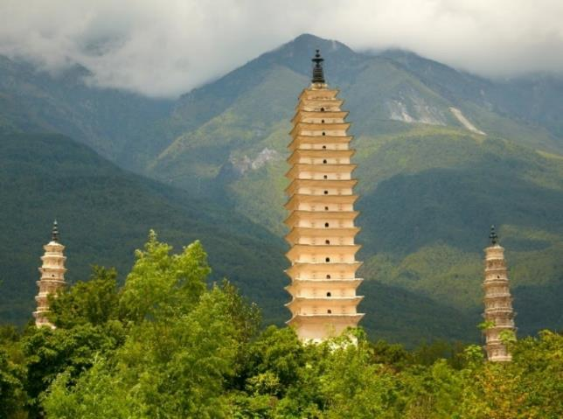
กันสามองค์ขึ้นมา เพราะ เชื่อตามหลักฮวงจุ้ยว่า พื้นที่นี้เป็นที่อยู่ของมังกร
เวลามังกรพลิกตัวจะเหตุ เพทภัย จึงสร้างเจดีย์
ขึ้นมาทับตัวมังกรไว้ อีก
ตำนานก็เล่าว่ามีมังกร มาเล่นน้ำใน ทะเลสาป
ทำให้เกิดน้ำ ท่วม ในสมัย โบราณนั้นชาวบ้านเชื่อ
ว่ามังกรเกรงกลัวต่อเจดีย์ จึงสร้างขึ้นเพื่อไม่ให้มังกรเข้ามาเล่นน้ำอีก เมื่อเจดีย์ถูกสร้างเสร็จ ก็
เกิดเรื่องน่าอัศจรรย์ คือ พื้นที่บริเวณนั้นไม่มีน้ำท่วม (ใช้เวลาประมาณ 1 ชั๋วโมง)
ค่ำ บริการอาหารค่ำ พร้อมโชว์การแสดงพื้นเมืองจากชนเผ่าต่างๆ
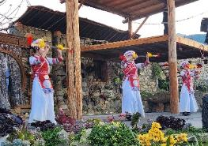
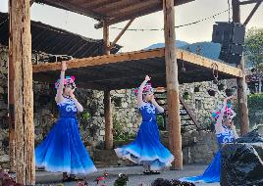

หลังรับประทานอาหาร นำท่านเดินทางเข้าสู่ที่พัก
ที่พัก LI JUN HOTELหรือเทียบเท่า ระดับ 3 ดาว

วันที่สาม วัดเจ้าแม่กวนอิมต้าหลี่ - เมืองโบราณต้าหลี่ - ช่องเขาเสือกระโจน (ไม่รวมบันได
เลื่อน) – Option การแสดงรักนิรันดร์ลี่เจียง (ไม่รวมบัตร)

เช้า บริการอาหารเช้า ณ ห้องอาหารของโรงแรม
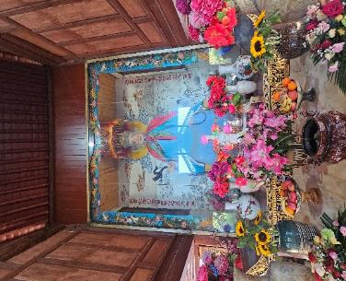
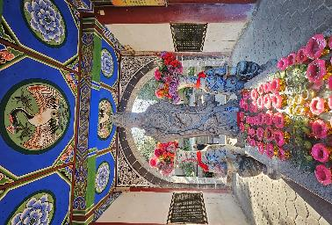
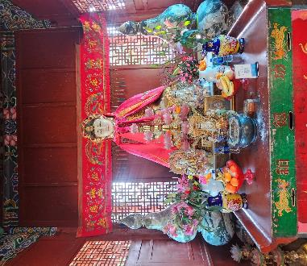
หลังรับประทานอาหาร นำท่านเดินทางสู่ วัดเจ้าแม่กวนอิม แห่งต้าหลี่ ได้มีตำนานได้กล่าวไว้ว่า ในสมัยราชวงศ์ถัง เจ้าแม่วนอิมได้แปลงกายเป็นหญิงชราอายุประมาณ 80 ปี แบกก้อนหินใหญ่ไว้ ข้างหลังขวางเหล่าทหารไม่ให้สามารถเข้ามาตีเมืองต้าหลี่ได้ ซึ่งเมื่อเหล่าทหารเห็นว่าแม้แต่หญิง ชราภายในเมืองนี้ยังแข่งแรงมากขนาดนี้ คนวัยหนุ่มสาวจะต้องมีกำลังในการต่อสู้มหาศาลอย่าง แน่นอน จึงทำการยกทัพกลับไป และชาวเมืองต้าหลี่จึงร่วมใจกันสร้างวัดแห่งนี้ขึ้นมาในครั้งนั้น เพื่อเป็นสัญลักษณะของเมือง

จากนั้นนำท่านเดินทางสู่ เมืองโบราณต้าหลี่ (Dali Ancient Town) สร้างขึ้นเมื่อกว่า 1,000 ปี ก่อน เป็นเมืองโบราณที่มีสถาปัตยกรรมสอดรับกัน ตามสองฟากของถนนสายเก่าแก่มีบ้าน โบราณ ร้านค้าต่าง ๆ ปลูกสร้างไว้อย่างกระจัดกระจาย มี ถนนสายเก่าแก่ที่ตัดผ่านตัวเมือง โบราณสายหนึ่ง ปัจจุบันนี้เป็นถนนที่คึกคักผู้คนนิยมเดินเล่น และมีร้านค้า ขนม และร้านอาหาร รวมถึงของทานเล่น ที่ตั้งอยู่มากมายในเมืองโบราณแห่งนี้
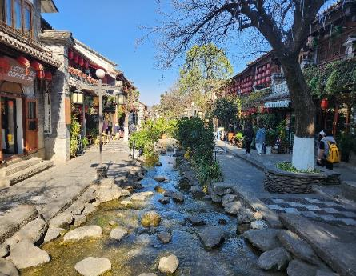
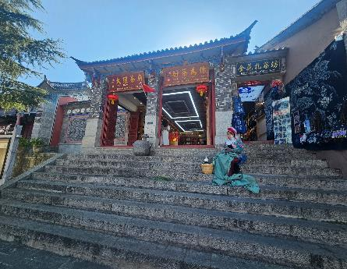
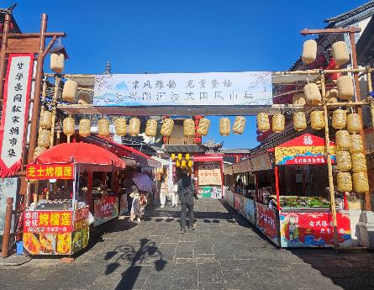
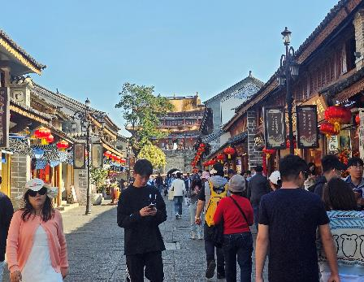

เที่ยง อิสระอาหารอาหารกลางวัน
ลูกค้าอิสระสามารถเลือกรับประทานอาหารบริเวณร้านขายอาหารมากมายที่เรียงรายอยู่ที่
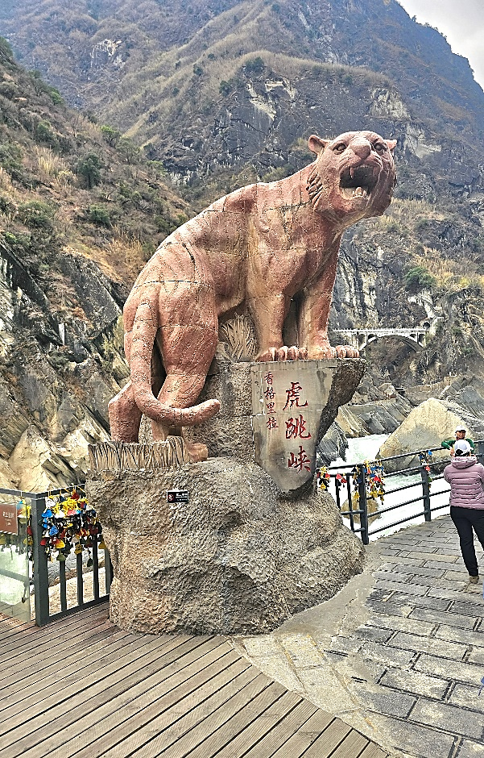
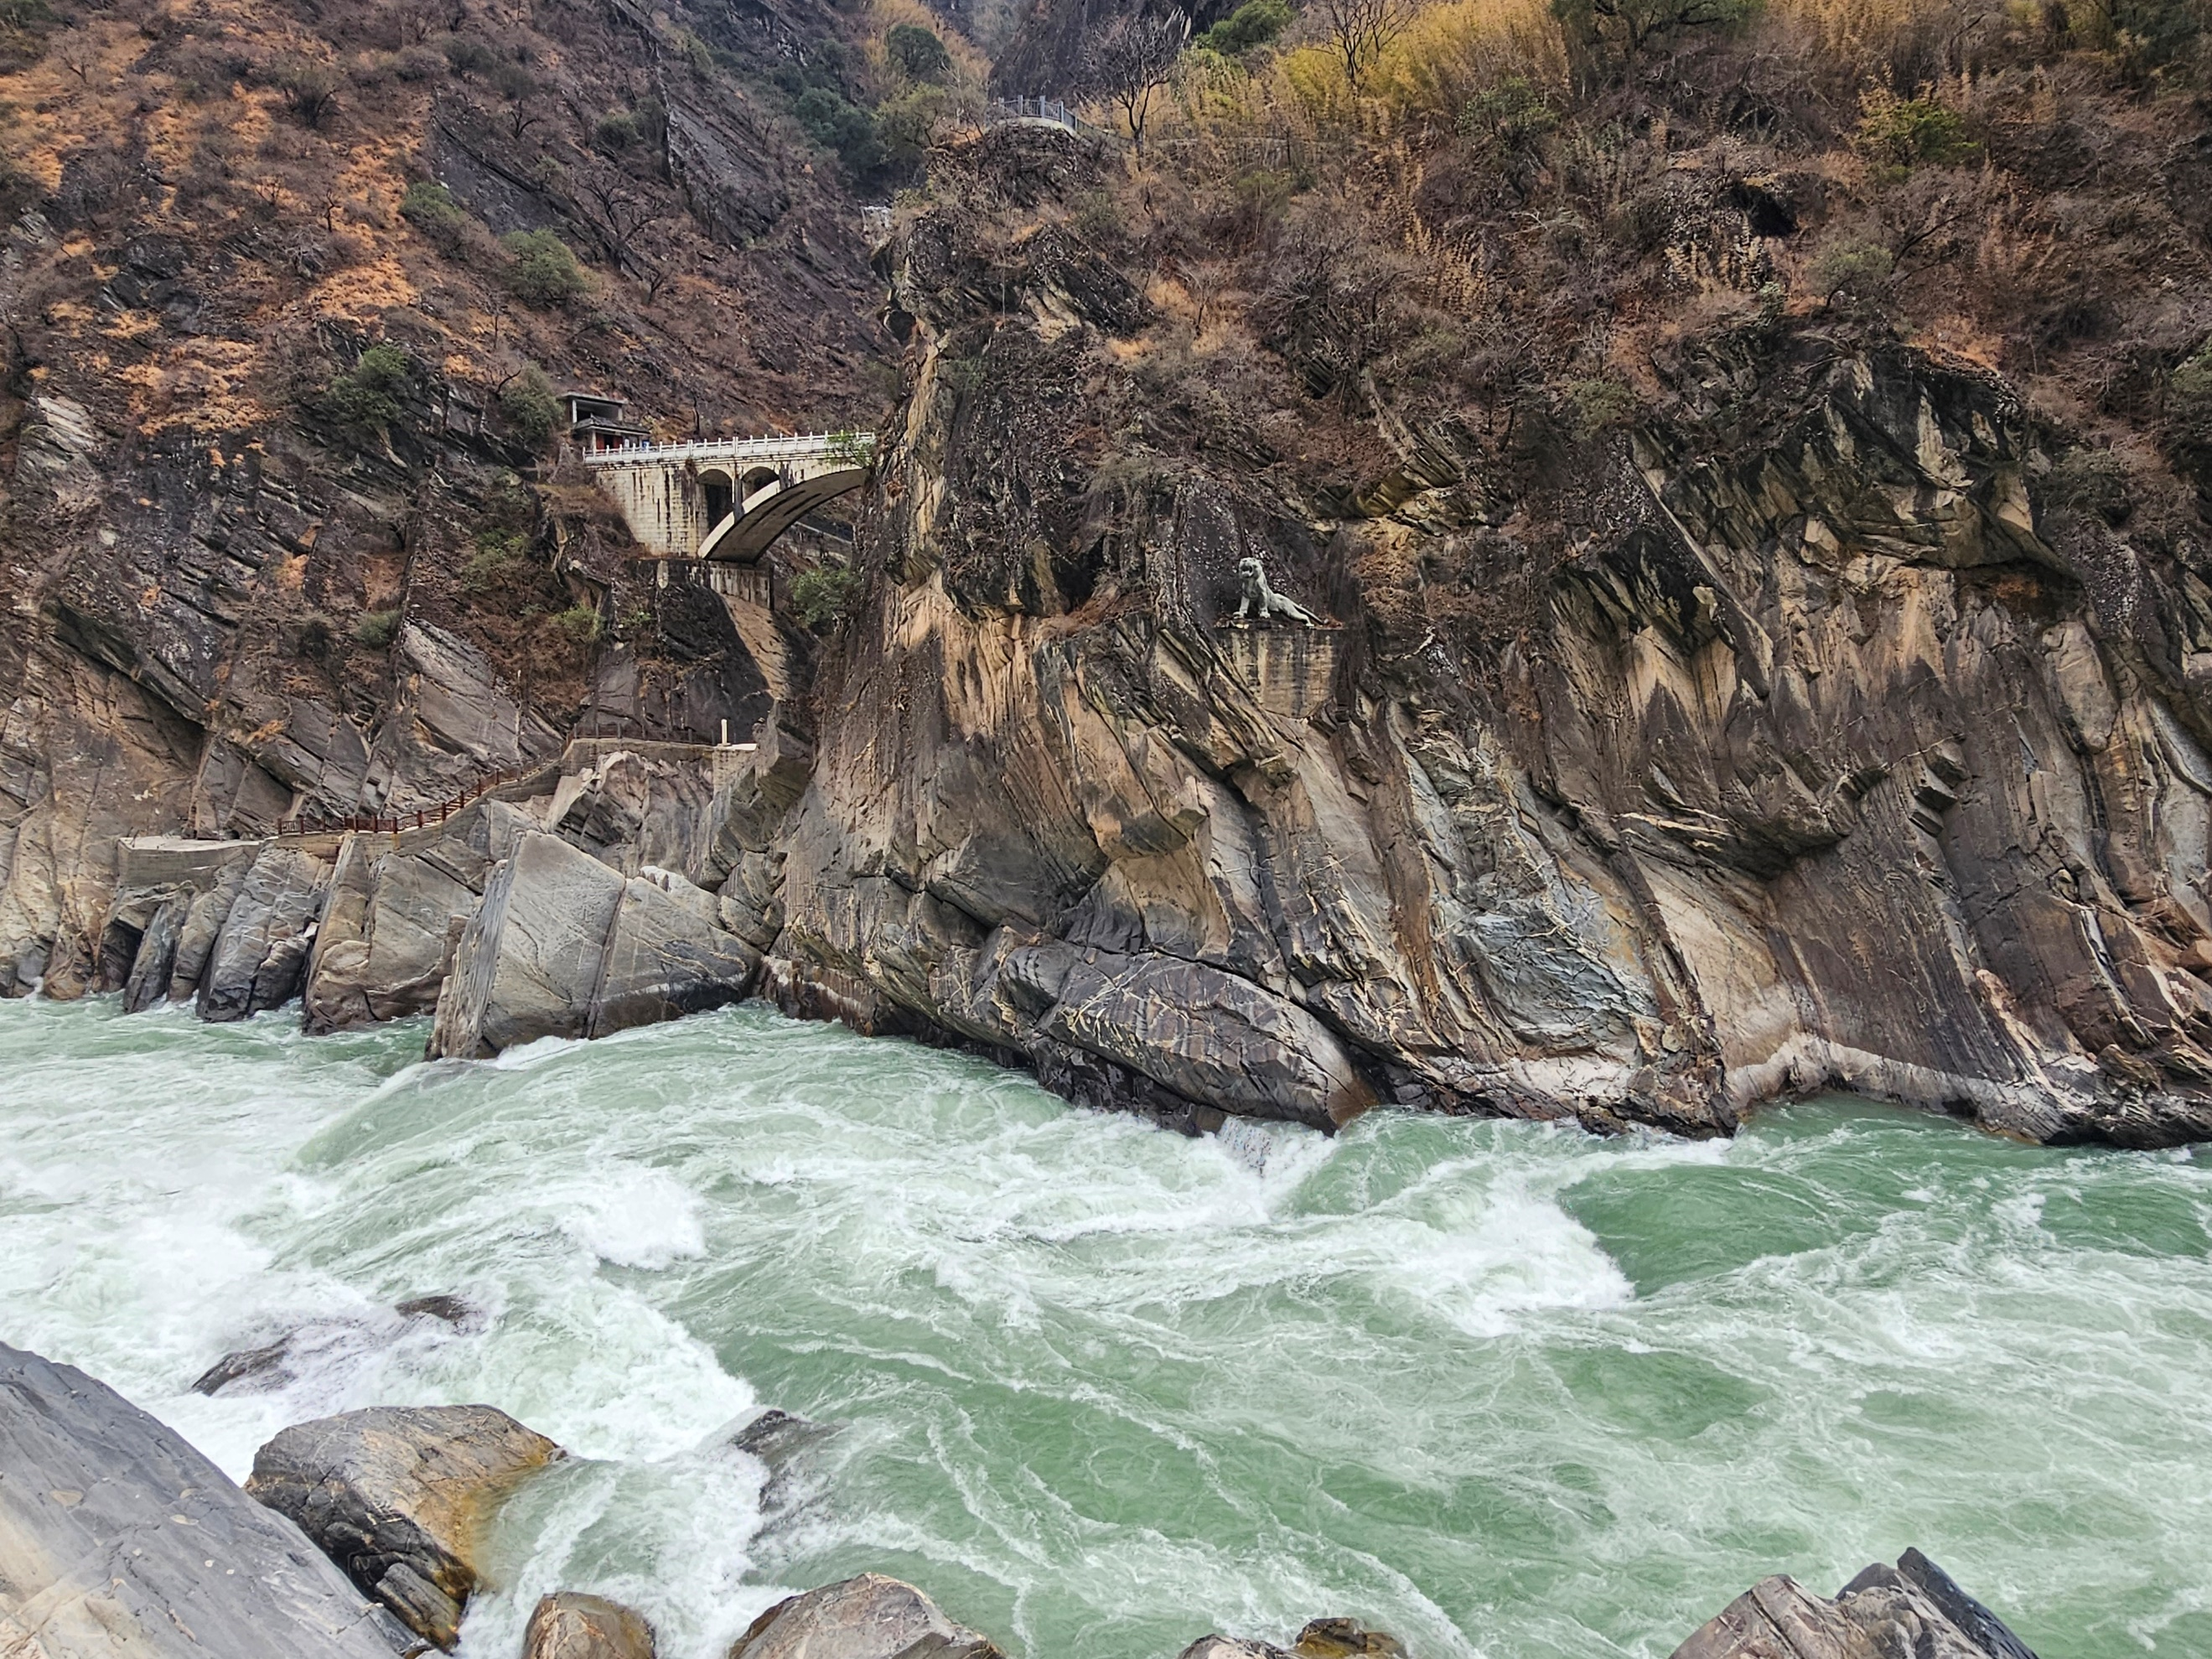
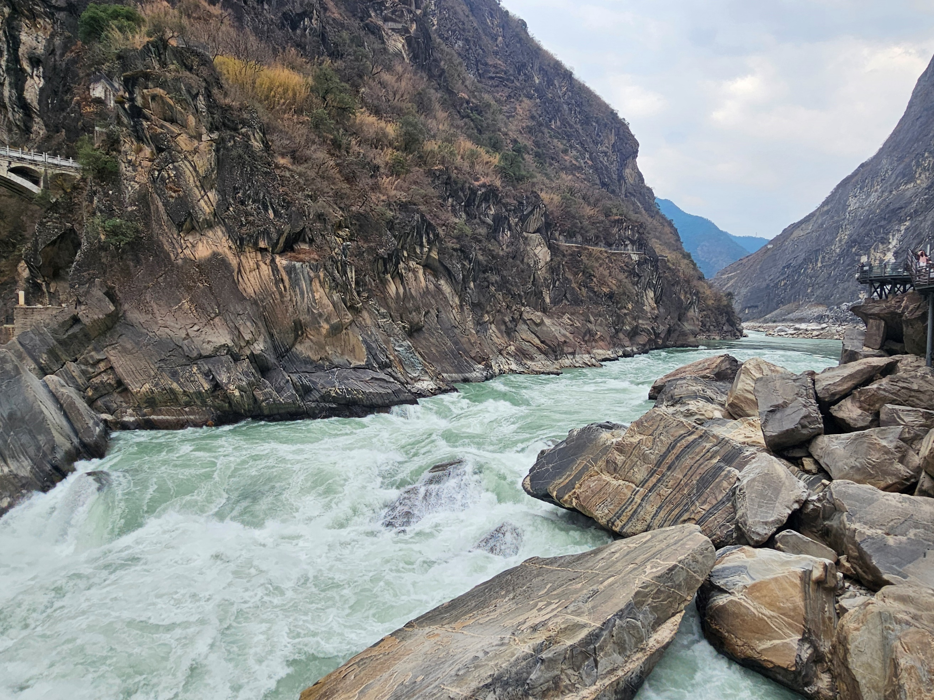
หมู่บ้านโบราณต้าหลี่
หลังจากนั้น นำท่านชม หุบเขาเสือกระโจน เป็นหนึ่งในหุบเขาเหนือแม่น้ำที่ลึกที่สุดในโลกโดย
มีจุดที่ลึก ที่สุดระหว่างแม่น้ำถึงยอดเขาประมาณ 3,790 เมตร เป็นช่องหุบเขาเหนือแม่น้ำ
แยงซี ในมณฑลยูนนาน สาธารณรัฐประชาชนจีน ช่องแคบเสือกระโจนยังได้รับขึ้นทะเบียน
เป็นมรดกโลก UNESCO อีกด้วย ตั้งอยู่ระหว่างทางแยกของเมืองลี่เจียงและเมืองจงเตี้ยน (ใช้
เวลาเดินทางประมาณ 2.30 ชั่วโมง) (อัตราค่าบริการไม่รวมค่าบันไดเลื่อน ประมาณ 70
หยวน)

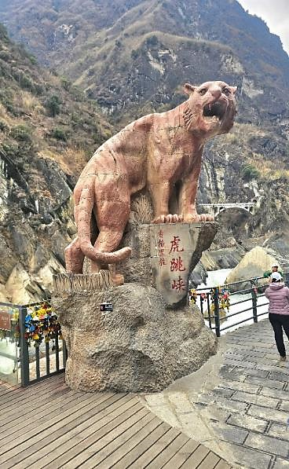
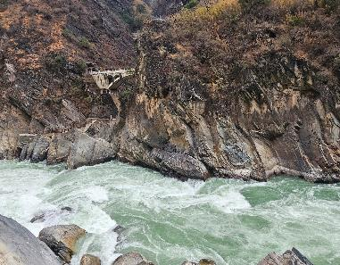
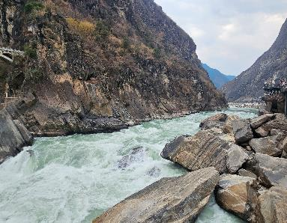

จากนั้นนำท่านเดินทางสู่ เมืองลี่เจียง แนะนำ Option การแสดงรักนิรันดร์ลี่เจียง (ไม่รวม
บัตรเข้า 380 หยวน/ท่าน) เป็นการโชว์แสดงแสงสีเสียง อันยิ่งใหญ่ ตระการตา บอกเล่า
เรื่องราวผ่านการแสดงที่จัดขึ้น
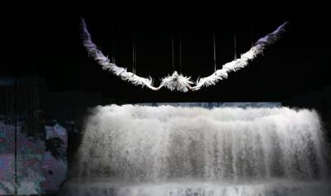
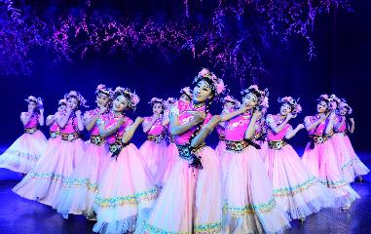
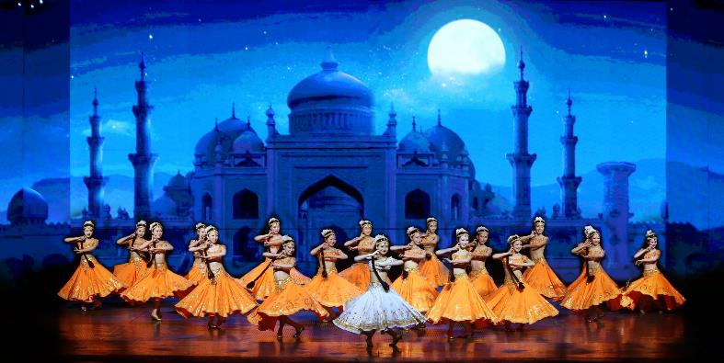

ค่ำ อิสระอาหารอาหารค่ำ
จากนั้นนำท่านเดินทางเข้าสู่ที่พัก
ที่พัก GYA HOTELหรือเทียบเท่า ระดับ 3 ดาว
วันที่สี่ ร้านยาจีนถงเรนถัง - อุทยานภูเขามังกรหยก (รวมกระเช้า) - ชมการแสดง Impression of Lijiang – หุบเขาพระจันทร์สีน้ำเงิน (ไม่รวมรถกอล์ฟ) - หมู่บ้านเมืองเก่าไป๋ซา
เช้า บริการอาหารเช้า ณ ห้องอาหารของโรงแรม
หลังรับประทานอาหาร หลังรับประทานอาหาร นำท่านสู่ ร้านยาจีนถงเรนถัง ที่มียาจีนที่มีคุณภาพ และขึ้นชื่อที่ลี่เจียง รวมถึงบัวหิมะที่ขึ้นชื่อของจีนด้วย (ใช้เวลาประมาณ 60-90 นาที)
นำท่านเดินทางสู่อุทยาน เพื่อนำท่าน นั่งกระเช้าสู่ ภูเขาหิมะมังกรหยก (JADE DRAGON SNOW MOUNTAIN) ที่ตั้งอยู่ทางตะวันตกเฉียงเหนือของเมืองลี่เจียง ซึ่งจะเป็นภูเขาที่มีหิมะปกคลุมตลอดทั้งปี มีความสูงเหนือระดับน้ำทะเล โดยเฉลี่ยประมาณ 4,000 เมตร เนื่องจากมียอดเขา 13 ยอดเรียงต่อกันและปกคลุมด้วยหิมะ มีลักษณะคล้ายมังกรจึงถูกเรียกว่า ภูเขาหิมะมังกรหยก ขึ้นสู่จุดชมวิวบนยอดเขา เพื่อชมวิวทิวทัศน์และธรรมชาติบนจุดที่สวยงามที่สุด ตลอดสองข้างทางที่ขึ้นยอดเขา ท่านจะได้ชื่นชมและดื่มด่ำกับความหนาวเย็นของธรรมชาติ (หมายเหตุ : ราคาทัวร์นี้ เป็นราคาที่รวมค่ากระเช้าแล้ว หากเกิด กรณีที่มีการประกาศปิดให้บริการกระเช้าไฟฟ้า ตามประกาศของทางรัฐ ทำให้เกิดการปิดกระเช้า เนื่องจากสภาพแวดล้อม อากาศ การปิดบำรุงซ่อมแซม รวมถึงการจำกัดคนขึ้น ทางบริษัทขอสงวนสิทธิ์ในการปรับเปลี่ยนโปรแกรมไปยัง ทุ่งหญ้าหยุนซันผิง (Yun Shan Ping ) แทนหรือสถานที่อื่นแทนตามความเหมาะสม การเตรียมตัวขึ้นภูเขาหิมะมังกรหยกเนื่องจากเป็นพื้นที่สูงกว่าระดับน้ำทะเล ประมาณ 4,506 เมตร และจะเดินทางขึ้นด้วยกระเช้า ด้วยความเร็วประมาณ 10 -15 นาที จนถึงด้านบนเขา ผู้เดินทางควรมีร่างการที่แข็งแรง หรือมี ออกซิเจนกระป๋องเผื่อไว้ สำหรับการเดินทางขึ้นเขา หรือทำกิจกรรม อย่างช้าๆเนื่องจากด้านบน ออกซิเจนเบาบาง ออกซิเจนกระป๋องกรุณาสอบถามหัวหน้าทัวร์
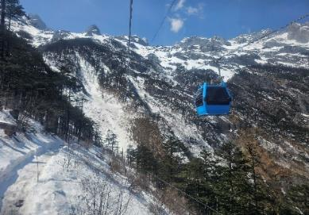
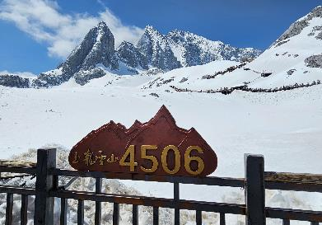

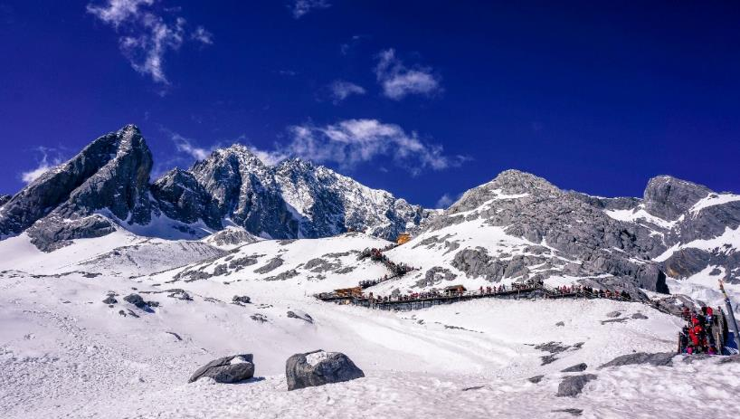

เที่ยง บริการอาหารกลางวัน
หลังอาหารกลางวัน นำท่านชม โชว์ Impression Of Lijiang โชว์สุดอลังการท่ามกลางภูเขา
หิมะมังกรหยก โชว์สุดอลังการแห่งเมืองลี่เจียง ประเทศจีน จากผู้กำกับชื่อก้องโลก จางอวี้โหมว ที่เนรมิตให้ภูเขาหิมะมังกรหยกเป็นฉากหลังและบริเวณทุ่งหญ้าเป็นเวทีการแสดงบนความสูงกว่า 3,000 เมตร ใช้นักแสดงกว่า 600 ชีวิต แสง สี เสียงและการแต่งกายสุดตระการตา เล่าเรื่องราว ชีวิตความเป็นอยู่ และชาวเผ่าต่างๆ ของเมืองลี่เจียง ด้วยวิว บรรยากาศและทุกๆอย่าง ถือว่าเป็น การแสดงโชว์กลางแจ้งที่ยิ่งใหญ่ตระการตา
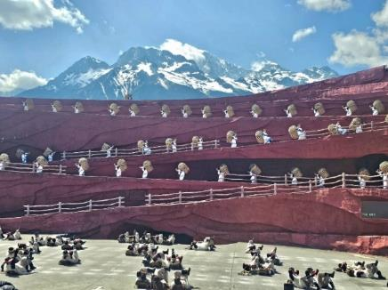
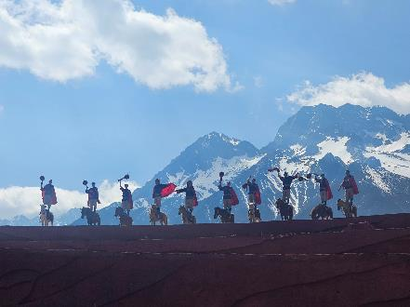

(หมายเหตุ: ในกรณีที่สภาพอากาศทำให้โชว์ไม่สามารถแสดงได้ หรือมีการงดการแสดง ขอสงวน สิทธิ์ไม่คืนค่าใช้จ่ายเนื่องจากบริษัทฯได้ชำระค่าตั๋วเข้าชมกับบริษัทฯตัวแทนเรียบร้อยแล้วแต่จะมี
การจัดโชว์อื่นทดแทนค่ะ) จากนั้นนำท่านชม หุบเขาพระจันทร์สีน้ำเงิน หรือ Blue Moon
Valley เป็นทะเลสาบที่อยู่กลางหุบเขาอีกด้านหนึ่งในอุทยานเดียวกันกับภูเขาหิมะมังกรหยกมี
ระดับความสูงกว่าระดับน้ำทะเลถึง 4,000 เมตร น้ำในทะเลสาบแห่งนี้มาจากการ
ละลายของหิมะบนภูเขาหิมะไหลมารวมกันบริเวณนี้ ทำให้น้ำบริเวณนี้เป็นสีฟ้าเทอร์ควอยซ์ ซึ่ง
น้ำในทะเลสาบจะมีความเย็นเฉียบตลอดทั้งปีสำหรับเหตุผลว่าที่นี่ทำไมถึงถูกเรียกว่าหุบเขา
พระจันทร์สีน้ำเงิน เพราะเราถ้ามองจากด้านบนลงมาจะเห็นเป็นเหมือนพระจันทร์เสี้ยวสีน้ำเงิน
อยู่ในหุบเขาเลย สามารถเดิมชมความสวยของ ทะเลสาบได้ตลอดระยะทาง 3 กิโลเมตร (อัตรา
ค่าบริการนี้ยังไม่รวมรถกอล์ฟ ประมาณ 60 หยวน) จากนั้นนำท่านเดินทางสู่ หมู่บ้านเมืองเก่า
ไป๋ซา (Baisha Ancient Town) เป็นอีกหนึ่ง หมู่บ้านที่ยังคงความงดงามของสถาปัตยกรรมแบบ
จีนโบราณเอาไว้ให้เราได้ชม โดยหมู่บ้านไป๋ซาเคยเป็นเมืองหลวงเก่าของลี่เจียงในสมัยราชวงศ์ซ่ง
และราชวงศ์หยวน ภายในหมู่บ้าน โบราณแห่งนี้ยังมีของขายอีกมากมาย รวมทั้งอาหาร และ
ของทานเล่นมากมายในที่แห่งนี้ ที่ราคาย่อมเยาว์และหาซื่อง่ายได้ที่ตลาดแห่งนี้ (หากบาง
ช่วงเวลารถติดหนักไม่สามารถเดิน ทางเข้าหมู่บ้านไป๋ซาได้ ทางบริษัทขอสงวนสิทธิ์ เปลี่ยน
โปรแกรมเดินทางไปเมืองโบราณอื่นหรือสถานที่ท่องที่อื่นทดแทน)
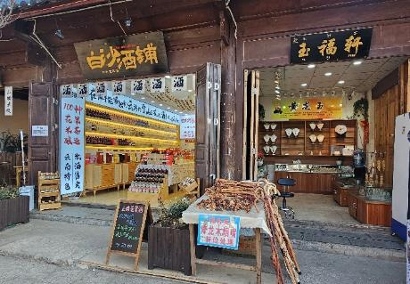
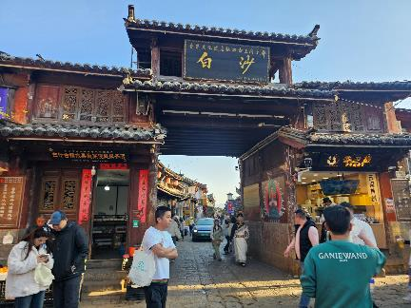

ค่ำ อิสระอาหารค่ำ
(ลูกค้าสามารถทานอาหารได่ในเมืองโบราณ ซึ่งมีร้านอาหารพร้อมรูปภาพที่สามารถสั่งทานได้ ง่ายรวมถึงของทางแล่น ชา และ ขนมต่างๆ มากมาย ตาม 2 ข้างทางในเมืองโบราณแห่งนี้)
หลังจากนั้น นำท่านเดินทางเข้าสู่ที่พัก
ที่พัก GYA HOTELหรือเทียบเท่า ระดับ 3 ดาว

วันที่ห้า สนามบินนานาชาติลี่เจียงซานยี่ - สนามบินสุวรรณภูมิ
เช้า บริการอาหารเช้า ณ ห้องอาหารของโรงแรม
ได้เวลาอันสมควรนำท่านเดินทางสู่ สนามบินนานาชาติลี่เจียงซานยี่
10.25 น. เดินทางกลับสู่กรุงเทพฯ โดยสายการบิน RUILI AIRLINES เที่ยวบินที่ DR5041
12.35 น. เดินทางถึง สนามบินสุวรรณภูมิ โดยสวัสดิภาพและความประทับใจ........
เที่ยวบิน/ที่นั่งบนเครื่องบิน (สายการบินเป็นผู้กำหนด)
โรงแรม เมนูอาหาร และโปรแกรมการเดินทางอาจมีการสลับสับเปลี่ยน หรือเปลี่ยนแปลงได้ตามความเหมาะสม
โดยมิต้องแจ้งให้ทราบล่วงหน้า อันเนื่องมาจากเหตุการณ์ต่างๆ ที่อาจเกิดขึ้นจากเหตุสุดวิสัย
เช่น เหตุการณ์ทางธรรมชาติ การเมือง สภาพอากาศไม่เอื้ออำนวย รวมไปถึงสถานะห้องพักของแต่ละโรงแรม
ทั้งนี้ทางบริษัทจะคำนึงถึงความปลอดภัยและผลประโยชน์ของผู้เดินทางเป็นสำคัญ
โดยมีตัวแทนบริษัท (มัคคุเทศก์,หัวหน้าทัวร์,คนขับรถของแต่ละสถานที่) เป็นผู้บริหารเวลาปรับเปลี่ยนตามความเหมาะสม
และหากลูกค้าท่านใดจะมีการจองตั๋วเครื่องบินภายในประเทศ รถโดยสารภายในประเทศ หรือรถไฟ
กรุณาแจ้งและสอบถามกับเจ้าหน้าที่ของบริษัททราบ ก่อนจองทุกครั้ง
ไม่เช่นนั้นบริษัทขอสงวนสิทธิ์ในการรับผิดชอบทุกกรณีหากมีการเปลี่ยนแปลงใดๆ
***หนังสือเดินทางจะต้องเหลืออายุการใช้งานมากกว่า 6 เดือน***

อัตราค่าบริการนี้รวม
ค่าตั๋วเครื่องบินไป-กลับพร้อมคณะ
ค่าภาษีสนามบินทุกแห่งที่มี
ค่าน้ำหนักกระเป๋าสัมภาระท่านละ 1ชิ้น ไม่เกิน 20 กิโลกรัม ถือขึ้นเครื่องได้ 1 ชิ้น ไม่เกิน 7 กิโลกรัม
ค่ารถรับ ส่ง และนำเที่ยวตามรายการ
ค่าที่พักตามที่ระบุในรายการ พักห้องละ 2 ท่าน
แต่ละโรงแรมจะมีการวางผังห้องพักแต่ละประเภทแตกต่างกัน จึงทำให้ห้องพักแต่ละประเภทไม่ได้อยู่ติดกันหรืออยู่คนละชั้น บางโรงแรมอาจไม่มีห้องพักแบบ 3 ท่าน หากต้องการเข้าพัก 3 ท่าน อาจเป็น เตียงใหญ่ 1 เตียง และ 1 เตียงเสริมแบบพับ หรือ SOFA BED ทั้งนี้ขึ้นอยู่กับรูปแบบการจัดห้องพักของโรงแรมนั้น ๆ หรือ อาจมีความจำเป็นต้องแยกห้องพักเป็น พัก 2 ท่าน 1 ห้อง และ พักเดี่ยว 1 ห้อง ไม่ว่ากรณีใดใด ทางบริษัท ฯ ขอสงวนสิทธิ์ในการเรียกเก็บค่าบริการค่าห้องพักเดี่ยวเพิ่มกับผู้เข้าพัก
ค่าเข้าชมสถานที่ต่างๆ ตามรายการ
ค่าอาหารตามมื้อที่ระบุในรายการ
- ค่ามัคคุเทศก์คอยบริการตลอดการเดินทาง
ค่าประกันอุบัติเหตุระหว่างเดินทาง วงเงินท่านละ 1,000,000 บาท (เงื่อนไขตามกรมธรรม์)

อัตราค่าบริการนี้ ไม่ รวม
- ค่าใช้จ่ายส่วนตัวนอกเหนือจากรายการที่ระบุ เช่น ค่าทำหนังสือเดินทาง ค่าโทรศัพท์ ค่าโทรศัพท์ทางไกล ค่าอินเตอร์เน็ต ค่าซักรีด มินิบาร์ในห้อง รวมถึงค่าอาหารและเครื่องดื่มที่สั่งเพิ่มนอกเหนือรายการ (กรุณาสอบถามจากหัวหน้าทัวร์ก่อนการใช้บริการ)
- ค่าอาหารพิเศษนอกเหนือจากที่ทัวร์จัด เช่น อาหารเจ อาหารมังสวิรัติ และอาหารอิสลาม มุสลิม
- ค่าจ้างคนขับรถและมัคคุเทศก์ท้องถิ่น ท่านละ 2,000 บาท /ตลอดการเดินทาง/ต่อท่าน ชำระที่สนามบินในวันเดินทาง ในส่วนของหัวหน้าทัวร์ไม่ได้รวมอยู่ในค่าทิปไกด์และคนขับรถ ตามมาตรฐานการให้ทิป วันละ 100 บาท/ท่าน/วัน
ค่าภาษีมูลค่าเพิ่ม 7% และภาษีหัก ณ ที่จ่าย 3%
ค่าตรวจ RT-PCR TEST / ATK ก่อนเดินทาง
ค่าส่วนเกินของน้ำหนักกระเป๋าตามที่ระบุในรายการ สายการบินเป็นผู้เรียกเก็บ กิโลกรัมละ 100 หยวน
ค่าวีซ่า

เงื่อนไขการให้บริการ
- ในการจองกรุณา ชำระมัดจำค่าทัวร์ท่านละ 10,000 บาท พร้อมหน้าพาสฯ ภายใน 2 วัน หากไม่ชำระตามที่บริษัทกำหนด ขออนุญาตตัดที่นั่งเพื่อให้ลูกค้าท่านอื่นที่รอที่นั่งอยู่โดยอัตโนมัติ และต้องชำระค่าทัวร์ส่วนที่เหลือก่อนเดินทางอย่าง 35 วัน หากท่านไม่ชำระเงินหรือไม่ชำระเงินตามกำหนดให้ถือว่าท่านสละสิทธิในการเดินทางนั้น ๆ เมื่อท่านชำระเงินค่าทัวร์เรียบร้อยแล้ว ทางบริษัทฯถือว่าท่านยอมรับเงื่อนไขและข้อตกลงต่างๆที่ได้ระบุไว้ทั้งหมดนี้แล้ว
- เมื่อท่านออกเดินทางไปกับคณะแล้ว ท่านงดการใช้บริการรายการใดรายการหนึ่ง หรือไม่เดินทางพร้อมคณะถือว่าท่านสละสิทธิ์ ไม่อาจเรียกร้องค่าบริการ และเงินมัดจำคืน ไม่ว่ากรณีใดๆ ทั้งสิ้น
- กรณีที่กองตรวจคนเข้าเมืองทั้งที่กรุงเทพฯ และในต่างประเทศปฏิเสธมิให้เดินทางออก หรือเข้าประเทศที่ระบุในรายการเดินทาง บริษัทฯ ของสงวนสิทธิ์ที่จะไม่คืนค่าบริการไม่ว่ากรณีใดๆ ทั้งสิ้น
l
การยื่นวีซ่าเดี่ยว
ระเบียบการใหม่สำหรับการยื่นซ่าเดี่ยว ผู้เดินทางต้องมาโชว์ตัวที่สถาณทูตทุกกรณี
ค่าวีซ่าเดี่ยวปกติ 4 วันทำการ ท่านละ 2,500 บาท
และในกรณีหากต้องการยื่นวีซ่าด่วน 3 วันทำการ ท่านละ 4,000 บาท
**โปรดจัดเตรียมเอกสารให้พร้อมล่วงหน้าก่อนยื่นวี่ซ่า และส่งเอกสารให้บริษัทฯอย่างน้อยที่สุด 5-7 วันทำการก่อนวันยื่นจริง ไม่นับรวมวันหยุดเสาร์-อาทิตย์ , วันหยุดที่ทางสถานทูตประกาศ และ ไม่นับรวมวันยื่น
หลังจากยื่นเอกสารเข้าสถานฑูตแล้ว จะไม่สามารถดึงเอกสารกลับมาระหว่างการพิจารณาได้**
เอกสารที่ใช้ในการยื่นขอวีซ่าท่องเที่ยวแบบยื่นเดี่ยว (เฉพาะหนังสือเดินทางไทยเท่านั้น)
- หนังสือเดินทาง เล่มจริง พร้อมถ่ายสำเนา ต้องมีอายุใช้งานไม่ต่ำกว่า 6 เดือน นับจากวันที่เดินทางกลับเข้าประเทศ
- รูปถ่ายสี หน้าตรง ขนาดรูปถ่าย 33 mm. x 48 mm. พื้นหลังสีขาว ต้องเห็นใบหูชัดเจน ห้ามยิ้ม
ควรใส่ชุดสุภาพ ไม่ใส่เสื้อสีขาว และสีอ่อน ไม่สวมชุดข้าราชการหรือชุดครุย หรือชุดนักเรียนนักศึกษา ไม่สวมเครื่องประดับทุกชนิด เปิดหน้าเห็นใบหูชัดเจน
- ห้ามขีดเขียน ลงบนหน้าหนังสือเดินทาง หรือรูปถ่าย (ห้ามมีรอยแม็ก) โดยเด็ดขาด
- กรอกเอกสารในให้ครบถ้วน เพื่อผลประโยชน์ของตัวท่านเอง โปรดรับทราบว่าหากสถานทูตตรวจสอบข้อมูลอันเป็นเท็จ อาจมีการระงับการแบบฟอร์อมประกอบการยื่นวีซ่าท้ายโปรแกรม กรอกข้อมูลเป็นภาษาอังกฤษออกวีซ่าเล่มที่มีปัญหา (สถานทูตมีการโทรศัพท์สุ่มตรวจ)
กรณีเด็กอายุต่ำกว่า 18 ปีบริบูรณ์ เดินทางพร้อมบิดามารดา
- สำเนาสูติบัตร(ใบเกิด) กรณีเด็กอายุต่ำกว่า 6 ปี ต้องใช้สูติบัตรตัวจริง
- สำเนาทะเบียนสมรสของบิดามารดา
- สำเนาบัตรประชาชน สำเนาทะเบียนบ้านของบิดามารดา
- กรณีชื่อไม่ตรงกับสูติบัตร (ใบเกิด) ต้องใช้ใบเปลี่ยนชื่อทุกกรณี

กรณีเด็กอายุต่ำกว่า 18 ปีบริบูรณ์ เดินทางพร้อมญาติ
- สำเนาสูติบัตร (ใบเกิด) กรณีเด็กอายุต่ำกว่า 6 ปี ต้องใช้สูติบัตรตัวจริง
- สำเนาทะเบียนสมรสของบิดามารดา
- สำเนาบัตรประชาชน สำเนาทะเบียนบ้านของบิดามารดา
- กรณีชื่อไม่ตรงกับสูติบัตร (ใบเกิด) ต้องใช้ใบเปลี่ยนชื่อทุกกรณี
- ใบยินยอมออกนอกประเทศจากบิดามารดา ที่ออกให้โดยสำนักงานหรือที่ว่าการอำเภอเท่านั้น โดยแสดงความสัมพันธ์ว่าเกี่ยวข้องกับผู้เดินทางอย่างไร และต้องมีลายเซ็นของบิดามารดา

โปรดอ่านรายละเอียดข้อมูลที่ต้องทราบ ระเบียบการยื่นวีซ่าท่องเที่ยวเข้าประเทศจีน
- สถานทูตจีนอาจมีการเรียกร้องขอเอกสารเพิ่มเติม หรือเปลี่ยนระเบียบอันเป็นสิทธิ์ของสถานทูต ซึ่งทางบริษัทไม่อาจทราบล่วงหน้า
- ผลพิจารณาวีซ่า(ผ่าน/ไม่ผ่าน) ขึ้นอยู่กับดุลยพินิจของทางสถานทูตเป็นผู้พิจารณาทั้งหมด
- หนังสือเดินทางไต้หวัน / ฮ่องกง / มาเก๊า หนังสือเดินทางต่างด้าว (เล่มเหลือง) หนังสือเดินทางไทยแต่สถานที่เกิดเมืองจีน เช่น กวางตุ้ง อาจจะต้องใช้เวลาพิจารณาประมาณ 20 วัน ทำการหรือมากกว่านั้น เนื่องจากทางสถานทูตต้องการตรวจสอบกับข้อมูลทางประเทศจีน โดยระยะเวลาพิจารณาขึ้นอยู่กับสถานทูตเป็นหลัก โปรดเผื่อเวลาสำหรับการยื่นวีซ่า หากต้องการให้บริษัทฯดำเนินการยื่นเรื่องวีซ่า มีค่าบริการท่านละ 4,500 บาท
- เตรียมใบเปลี่ยนสัญชาติ หนังสือเดินทางจีนเล่มเก่า หนังสือเดินทางไทยเล่มเก่าที่มีวีซ่าจีนในเล่ม ใบถิ่นที่อยู่ หรือเอกสารอื่นๆ หากมีโปรดแนบมาด้วย ในกรณีที่เอกสารหายต้องไปแจ้งความที่สถานณีตำรวจและนำใบแจ้งความมาประกอบการยื่นวีซ่า
- ผู้เดินทางที่จะประสงค์ใช้หนังสือทางราชการ หรือถือบัตรเดินทางนักธุรกิจ เอเปค(APEC) ในการเดินทางและยกเว้นการทำวีซ่าจีน ท่านจะต้องรับผิดชอบในการขออนุญาตเข้า-ออกประเทศจีนด้วยตนเอง เนื่องจากบริษัทฯ ไม่ทราบกฎกติกาในรายละเอียดการยกเว้นวีซ่าสำหรับผู้ถือบัตรเดินทางสำหรับนักธุรกิจเอเปค (APEC) กรุณาดูแลบัตรของตัวท่านเอง หากทำบัตรหายระหว่างเดินทางอาจจะต้องตกค้างอยู่ประเทศจีนอย่างน้อย 2 อทาทิตย์
- ผู้ถือหนังสือเดินทางประเทศยุโรปที่เข้ากลุ่มข้อตกลงเชงเก้น 25 ประเทศ โดยมีประเทศดังนี้ ออสเตรีย เบลเยียม สาธารณรัฐเช็ค เดนมาร์ก ฟินแลนด์ ฝรั่งเศส เยอรมัน กรีซ ฮังการี ไอซ์แลนด์ อิตาลี ลิทัวเนีย ลัตเวีย ลักเซมเบิร์ก มอลต้า เนเธอร์แลนด์ โปแลนด์ นอร์เวย์ โปรตุเกส สโลวาเกีย สโลวีเนีย สเปน สวีเดน สวิตเซอร์แลนด์ เอสโทเนีย ไม่สามารถยื่นวีซ่าแบบด่วนได้
- สำหรับผู้ที่เคยเดินทางไป 24 ประเทศ ดังนี้ อิสราเอล อิฟกานิสถาน ปากีสถาน อุซเบกิสถาน ทาจิกิสถาน เติร์กเมนิสถาน คาซัคสถาน อิรัก อิหร่าน อียิปต์ ซีเรีย ซาอุอาระเบีย เลบานอน อินเดีย ศรีลังกา ลิเบีย ซูดาน แอลจีเรีย ไนจีเรีย ตุรกี เยเมน โอมาน จอร์แดน โซมาเลีย ไม่สามารถขอวีซ่ากรุ๊ปเข้าประเทศจีนได้ จะต้องยื่นวีซ่าเดี่ยวเท่านั้น

การยกเลิก
เนื่องจากราคานี้เป็นราคาโปรโมชั่น ตั๋วเครื่องบินการันตีการจ่ายเงินล่วงหน้าเต็ม 100% ซึ่งเมื่อจองและจ่ายมัดจำแล้ว ถ้าผู้จองยกเลิกจะไม่มีการคืนเงินค่ามัดจำหรือค่าทัวร์ใดๆ ทั้งสิ้น เว้นแต่
ผู้จองยกเลิกการเดินทาง แต่สามารถหาผู้เดินทางใหม่มาแทนได้ทันก่อนออกตั๋วเครื่องบิน บริษัทฯ จะไม่หักค่าใช้จ่ายใดๆ ทั้งสิ้น ถ้ายังไม่มีการยื่นวีซ่า หรือมีการเสียค่าใช้จ่ายอื่นใด โดยต้องแจ้งทางบริษัททราบล่วงหน้าก่อนเดินทาง 15 วันทำการ (ไม่นับรวมเสาร์ อาทิตย์ และวันหยุดราชการ)

หมายเหตุ
- ทางบริษัทขอสงวนสิทธิ์ในการยกเลิกการเดินทางในกรณีที่มีนักท่องเที่ยวร่วมเดินทางน้อยกว่า 20 ท่าน โดยจะแจ้งให้ทราบล่วงหน้าอย่างน้อย 7 วันก่อนการเดินทาง
- บริษัทฯ มีสิทธิ์ที่จะเปลี่ยนแปลงรายละเอียดบางประการในทัวร์นี้ เมื่อเกิดเหตุสุดวิสัยจนไม่อาจแก้ไขได้
- รายการท่องเที่ยว โรงแรมที่พัก สามารถเปลี่ยนแปลงได้ตามความเหมาะสม โดยคำนึงถึงผลประโยชน์ของผู้เดินทางเป็นสำคัญ
- บริษัทฯ ไม่รับผิดชอบค่าเสียหายในเหตุการณ์ที่เกิดจากสายการบิน ภัยธรรมชาติ เช่น พายุไต้ฝุ่น ปฏิวัติและอื่นๆที่อยู่นอกเหนือการควบคุมของทางบริษัทฯหรือค่าใช้จ่ายเพิ่ม เติมที่เกิดขึ้นทางตรงหรือทางอ้อม เช่น การเจ็บป่วย, การถูกทำร้าย, การสูญหาย, ความล่าช้า หรือจากอุบัติเหตุต่างๆ
- ทางบริษัทฯ จะไม่รับผิดชอบใดๆ ทั้งสิ้นหากเกิดกรณีความล่าช้าจากสายการบิน, การประท้วง, การนัดหยุดงาน, การก่อจลาจล หรือกรณีที่ท่านถูกปฏิเสธ การเข้าหรือออกเมืองจากเจ้าหน้าที่ตรวจคนเข้าเมือง หรือเจ้าหน้าที่กรมแรงงานทั้งจากไทย และต่างประเทศซึ่งอยู่นอกเหนือความรับผิดชอบของบริษัทฯ
- หากไม่สามารถไปเที่ยวในสถานที่ที่ระบุในโปรแกรมได้ อันเนื่องมาจากธรรมชาติ ความล่าช้า และความผิดพลาดจากทางสายการบิน จะไม่มีการคืนเงินใดๆทั้งสิ้น แต่ทั้งนี้ทางบริษัทฯจะจัดหารายการเที่ยวสถานที่อื่นๆมาให้ โดยขอสงวนสิทธิ์การจัดหานี้โดยไม่แจ้งให้ทราบล่วงหน้า
- ราคานี้คิดตามราคาตั๋วเครื่องบินในปัจจุบัน หากราคาตั๋วเครื่องบินปรับสูงขึ้น บริษัทฯ สงวนสิทธิ์ที่จะปรับราคาตั๋วเครื่องบินตามสถานการณ์ดังกล่าว
- หนังสือเดินทางต้องมีอายุเหลือการใช้งานมากกว่า 6 เดือน และบริษัทฯ รับเฉพาะผู้มีจุดประสงค์เดินทางเพื่อท่องเที่ยวเท่านั้น
- ทางบริษัทฯจะไม่รับผิดชอบใดๆ ทั้งสิ้น หากท่านใช้บริการของทางบริษัทฯไม่ครบ อาทิ ไม่เที่ยวบางรายการ, ไม่ทานอาหารบางมื้อ เพราะค่าใช้จ่ายทุกอย่าง ทางบริษัทฯได้ชำระค่าใช้จ่ายให้ตัวแทนต่างประเทศแบบเหมาขาดก่อนออกเดินทางแล้ว
- ทางบริษัทฯจะไม่รับผิดชอบใดๆ ทั้งสิ้น หากเกิดสิ่งของสูญหายจากการโจรกรรม และ/หรือ เกิดอุบัติเหตุที่เกิดจากความประมาทของตัวนักท่องเที่ยวเอง
- เนื่องจากตั๋วเครื่องบินเป็นตั๋วราคาพิเศษ เมื่อออกตั๋วไปแล้วในกรณีที่ท่านไม่สามารถเดินทางพร้อมคณะไม่ว่าด้วยเหตุผลใดก็ตาม ตั๋วเครื่องบินไม่สามารถนำมาเลื่อนวันหรือคืนเงินได้
- ในกรณีที่ลูกค้าต้องออกตั๋วโดยสารภายในประเทศ กรุณาติดต่อเจ้าหน้าที่ของบริษัท ฯ ก่อนทุกครั้ง มิฉะนั้นทางบริษัทฯจะไม่รับผิดชอบค่าใช้จ่ายใดๆ ทั้งสิ้น
- หากในคณะของท่านมีผู้ต้องการดูแลพิเศษ นั่งรถเข็น (WHEELCHAIR), เด็ก, ผู้สูงอายุ, มีโรคประจำตัว หรือไม่สะดวกในการเดินทางท่องเที่ยวในระยะเวลาเกินกว่า 4 - 5 ชั่วโมงติดต่อกัน ท่านและครอบครัวต้องให้การดูแลสมาชิกภายในครอบครัวของท่านเอง เนื่องจากการเดินทางเป็นหมู่คณะ หัวหน้าทัวร์มีความจำเป็นต้องดูแลคณะทัวร์ทั้งหมด
- มัคคุเทศก์ พนักงาน หรือตัวแทนของทางบริษัท ไม่มีอำนาจในการให้คำสัญญาใดๆ แทนบริษัท เว้น แต่มีเอกสารลงนามโดยผู้มีอำนาจของบริษัทกำกับเท่านั้น
- เมื่อท่านตกลงชำระเงินไม่ว่าทั้งหมดหรือบางส่วนกับทางบริษัทฯ ทางบริษัทฯ จะถือว่าท่านได้ยอมรับในเงื่อนไขข้อตกลงต่างๆ ที่ได้ระบุไว้แล้วทั้งหมด
ตามนโยบายของรัฐบาลร่วมกับการการท่องเที่ยวประเทศจีน กำหนดให้มีการประชาสัมพันธ์สิ้นค้าพื้นเมืองให้แก่นักท่องเที่ยว ซึ่งจำเป็นต้องบรรจุอยู่ในรายการทัวร์ทัวร์ เนื่องด้วยมีผลต่อราคาทัวร์ เช่น ร้านหมอนโอโซน ร้านผ้าไหม ร้านยา ร้านหยก เป็นต้น ต้องรบกวนทุกท่านเข้าชมสินค้า ทั้งนี้การเลือกซื้อสินค้าเป็นความพึงพอใจของลูกค้าเป็นหลัก
เนื่องจากทัวร์ครั้งนี้มีจุดประสงค์เพื่อเดินทางท่องเที่ยวเป็นหมู่คณะเท่านั้น หากท่านไม่ประสงค์จะเข้าร้านรัฐบาล หรือ ต้องการแยกตัวออกจากคณะเดินทางโดยไม่ลงร้านรัฐบาล บริษัทฯขอสงวนสิทธิ์คิดค่าดำเนินการแยกท่องเที่ยวเป็นเงิน 900 หยวน / ลูกทัวร์ 1 ท่าน หากท่านใดไม่เข้าร้านดังกล่าวจะต้องจ่ายค่าทัวร์เพิ่ม เนื่องจากมีผลต่อราคาทัวร์ ทางบริษัทฯจะขอถือว่าท่านรับทราบ และยอมรับเงื่อนไขดังกล่าวแล้ว

ข้อควรระวัง
- กรณีถือหนังสือเดินทางต่างชาติ กรุณาเช็คเรื่องการยื่นวีซ่าเข้าประเทศจีน กับเจ้าหน้าที่ทุกครั้ง
- กรณีลูกค้าที่ต้องเดินทางด้วยเที่ยวบินในประเทศ ก่อนตัดสินใจซื้อทัวร์ โปรดตรวจสอบรายละเอียดวันเวลา เที่ยวบิน หรือตรวจสอบกับทางบริษัททัวร์ ก่อนตัดสินใจซื้อตั๋วเครื่องบินภายในประเทศ
- รับเฉพาะผู้มีวัตถุประสงค์เพื่อการท่องเที่ยวเท่านั้น ค่าทัวร์ที่ชำระกับผู้จัด เป็นการชำระขาดก่อนเดินทางและผู้จัดได้ชำระต่อให้กับทางสายการบิน โรงแรม หรือสถานที่เที่ยวต่างๆ แบบชำระขาดก่อนออกเดินทางเช่นกัน ฉะนั้นหากท่านไม่ได้ร่วมเดินทางหรือใช้บริการตามรายการไม่ว่าด้วย
สาเหตุใด หรือได้รับการปฎิเสธเข้าหรือออกเมืองจากประเทศในรายการ(ประเทศไทยและประเทศเวียดนาม ทางผู้จัดขอสงวนสิทธิในการคืนเงินทุกกรณี
** โปรแกรมอาจจะมีการปรับเปลี่ยนตามความเหมาะสมของสภาพอากาศและฤดูกาล **

โปรดตรวจสอบ PASSPORT : กรุณานำพาสปอร์ตติดตัวมาในวันเดินทาง
พาสปอร์ตต้องมีอายุมากกว่า 6 เดือน ขึ้นไป ก่อนการเดินทาง และต้องมีหน้ากระดาษไม่น้อยกว่า 2 หน้า
สำหรับผู้เดินทางที่อายุไม่ถึง 18 ปีและไม่ได้เดินทางกับบิดา มารดา
ต้องมีจดหมายยินยอมจากบิดา มารดาให้บุตรเดินทางไปต่างประเทศด้วย

